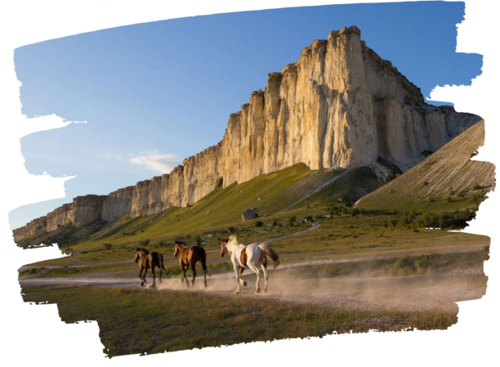

ВОСТОЧНЫЙ КРЫМ
Старый Крым-Судак-Белая скала
Экскурсионный тур
2 дня/1 ночь

Стоимость тура: 8 800 руб./чел.

1 ДЕНЬ
05:00 |  | Выезд группы автобусом из Краснодара от Драмтеатра. Переезд в Старый Крым (~370 км).
 |  | Часть пути (19км) проедем по Крымскому мосту, который является одним из крупнейших мостов в России.
11:00 |  | Прибытие в Старый Крым – некогда первую столицу Крымского Ханства.  Завтрак (свой сухой паек). Встреча с экскурсоводом.
 |  | Это один из древнейших городов Крымского полуострова, самые ранние артефакты, найденные на территории города, относятся к эпохе неолита. Город славится средневековой архитектурой, таинственными пещерами, древними монастырями и музеями. В ХIII веке в лесистых окрестностях города находился духовный центр: несколько армяногригорианских монастырей, самые известные из которых Сурб-Хач («Святой Крест») и Сурб-Стефанос («Георгий»). Экскурсия в армянский монастырь Сурб-Хач – религиозный, архитектурный и исторический памятник крымского средневековья. Сурб-Хач в течение многих столетий был центром духовного притяжения армян, святыней и местом паломничества. Желающие также смогут увидеть древнейшую из сохранившихся мечетей Крымского полуострова - Мечеть Хана Узбека построенную в 1314г.
13:00 |  | Обед (по желанию за доп. плату).
 |  | Переезд в Судак (~35 км).
 |  | Посещение Судакской средневековой крепости, построенной генуэзцами в 13-15 вв. Величественная Судакская крепость издавна привлекает к себе внимание историков и путешественников. Древние стены и башни, сохранившие память о многочисленных завоевателях, а так же панорамные виды, сегодня являются признанным объектом познавательного туризма и служат кинематографу - новая жизнь древнего города.
19:00 |  | Размещение в курортном отеле «Бастион», расположен у подножия Генуэзской крепости. Пляж городской песчано-галечный в 150 м от отеля. На территории открытый бассейн с детской зоной. Ужин в отеле. Свободное время.
2 ДЕНЬ
08:00 |  | Завтрак в отеле. Освобождение номеров.
 |  | Переезд в Белогорский район на базу отдыха «Ковбой» (~70 км).
Пересадка на внедорожники. Прогулка на вершину Белой скалы (2,5-3 часа).

Гора Ак-Кая или Белая скала – красивейшая достопримечательность Крыма. Белый утес треугольной формы возвышается над степным ландшафтом, а уж какая панорама открываются сверху и передать нельзя. Высота её составляет 325 метров, порода – чистый известняк, что и придает ей такой белый цвет.
 |  | Прогулки на джипах по Белой Скале - прекрасная возможность на время забыть о повседневной рутине. Здесь Вы отлично проведете время, увидите нетронутую природу Крыма и получите незабываемые эмоции!
 |  | Обед в кафе восточной кухни (по желанию за доп. плату).
16:00 |  | Выезд группы в г. Краснодар
23:00 |  | Прибытие группы (время указано ориентировочно).

ООО ТК «СЕЛЕНА» оставляет за собой право изменять порядок и время проведения экскурсий, сохраняя программу в целом!

В стоимость тура включено:  - транспортное обслуживание  - экскурсионное обслуживание  - проживание в курортном отеле «Бастион»,  номера стандарт  - питание: 1 завтрак, 1 ужин  - страховка от несчастного случая | Дополнительно оплачивается:  - питание на маршруте;  - входные билеты полный/льготный:  - Судакская крепость – 250/150 руб.  - Внедорожники – 6000 руб. машина до 6 человек  - Монастырский комплекс Сурб-Хач – 100 руб.  - Мечеть Хана Узбека - 100 руб.  *Расчет наличными, терминала и банкомата нет.  **Стоимость входных билетов может меняться!
Туристам необходимо иметь с собой: паспорт/свидетельство о рождении, полис ОМС

